GitHub Actions

Созданме .yml файла

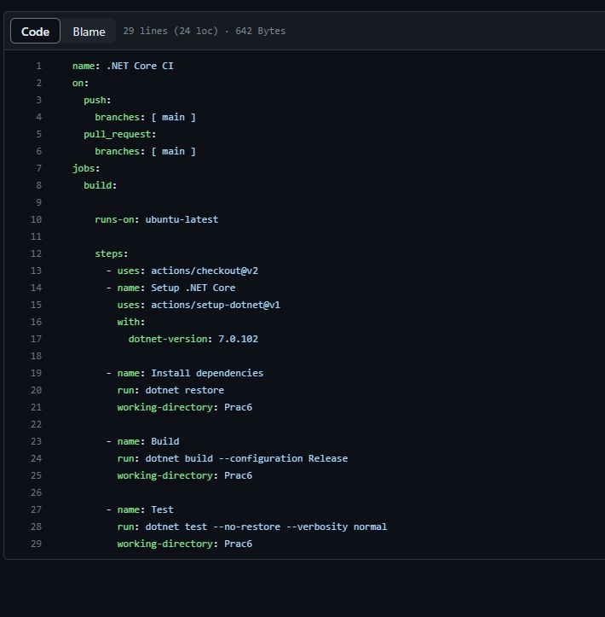

Сборка GitHub Action (сборка не произошла успешно)

